# Cahier des charges Réalisation d’un site internet

2018-2020

GOEPP Jérôme et HORENT Maxime





Client : Ebéniste Hervé CAILLOL

Projet Fil Rouge CESI Ril18

# Analyse du besoin

## Les acteurs du projet

GOEPP Jérôme  
HORENT Maxime  
Développeur  
Prise en charge du projet

Hervé CAILLOL  
Initiateur de la demande  
Artisan ébéniste

Jonathan BENGIO Responsable du projet Fil Rouge  
EL GAYAR Haïtham Pilote de formation

## Contexte actuel

Hervé CAILLOL développe aujourd’hui son activité de fabrication de matériel mobilier pour particulier. Il embauche 11 personnes et automatise un grand nombre des opérations dans le processus de fabrication de meubles.

Pour accompagner son essor, un site internet doit lui rendre justice. Actuellement un site est en ligne à son nom, mais il n’est plus représentatif de son évolution. Nous répondons donc à son appel d’offre, avec pour projet simple : Concevoir un site à l’image de son propriétaire et l’assister dans l’évolution de son activité.

Nous avons pour cela quelques contraintes que le client nous impose pour une meilleure gestion de son budget, l’utilisation d’outils et de méthode gratuite ou Open Source. C’est avec ceci en tête que nous allons élaborer toutes les phases du projet, allant de l’avant-projet jusqu’à la restitution du dernier livrable.

## Eléments déclencheurs

Actuellement Hervé possède un site internet qui n’est plus aux normes et standards qui parcours les sites en 2019. Il souhaite donc lui aussi avoir un outil de communication fort sur un réseau de plus en plus accessible, le web. Avec cette idée en tête et sans forcément avoir les moyens personnels de réaliser un tel projet, notre client c’est tourné vers nous, pour, ensemble réaliser son projet.

L’un des éléments déclencheurs est le manque total de visibilité de son actuel site. Très peu de visites sont enregistrées et n’aboutissent à aucune prise de contact. Sur ce constat, la seule solution est d’améliorer l’existant.

Après discussions avec le client nous sommes partis sur un accord commun, partir sur un nouveau site avec un tout nouvelle état d’esprit et une prise de hauteur.

## Analyse de l’existant

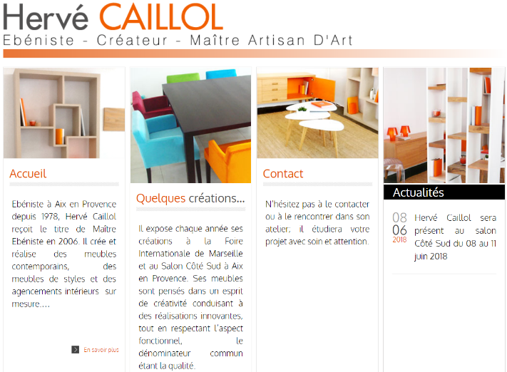Le site internet actuel ne possède aucun logo particuliers ou charte graphique prédéfinie.

Le seul contenu intéressant qui a un intérêt notable sont les photos des réalisations de l’artisan

Finalement, le site ne sera pas à considérer lors des futurs analyses fonctionnelles ou autres évolutions

## Planning

Le projet se découpe en plusieurs étapes qui sont composées à chaque fois d’un livrable que nous avons défini à l’avance. Dans ce premier jet de cahier des charges, nous sommes dans la première étape du projet, soit l’avant-projet.

Dans un second temps, nous allons plus rentrer dans le détail, pour enfin attaquer la réalisation et enfin l’étape de clôture.

Durant toute cette période, des réunions et prises de contact auront lieux afin de rendre compte l’avancement du développement et pour toujours garder une proximité entre le maitre d’ouvrage et les maitres d’œuvre.

## Lieu de travail

Les prises de contact seront assez difficiles à effectuer physiquement à cause de la distance qui nous sépare du client. Néanmoins des réunions entre les développeurs sont à prévoir de façon régulière lors de moment partagé sur le même lieu de travail.

# Outils d’analyse

## Les 4 Pourquoi

### Pourquoi le site a-t-il besoin d'être refait ?

Parce que le site actuel n'attire pas beaucoup de client et n’aide que peu à faire connaitre le savoir-faire de l’artisan.

### Pourquoi le site n'attire pas beaucoup de client ?

Le site est peu visible lors des recherches avec comme mots clés « ébéniste » et « Aix en Provence », il se place en 8ème place derrière deux de ses concurrents en utilisant le moteur de recherche de Google.

Une grande partie des visiteurs de sites web n’utilisent pas un ordinateur mais une tablette ou un smartphone, le site n’étant pas responsive il est difficilement utilisable pour ce genre d’utilisateurs.

### Pourquoi le site est-il mal répertorié ?

Parce il est mal fait et le design est très vieux ou peu convainquant pour un site qui se doit être esthétique. L’utilisation de mauvais mots clés ou leur absence peut conduire à un mauvais référencement. Le fait qu’il ne soit pas adapté à tous les utilisateurs handicap aussi son référencement.

Pourquoi le site est mal fait ?

Parce qu’il existe de nombreux liens peu utiles voir inutiles comme la présence de deux pages d’accueils et de deux menus différents selon les pages. Les produits ne sont pas mis en valeurs efficacement, la disposition et la taille des différentes images n’attire pas l’œil. Le site ne dispose pas d’une bonne ergonomie. Le manque d’une fonctionnalité de réservation ou de vente est un frein au site actuel.

## SCORE

Symptômes :

Un site qui n'est plus aux normes et ne correspond plus aux attentes des internautes ni à leurs différents appareils électroniques. Ce qui conclut à peu de visite de façon générale et peu de visite qui conclut à un contact.

### Cause :

Le design du site et son architecture en termes de navigation est très problématique. Le site en lui-même n'est pas très avenant et ne présente aucune réelle information. Le tout est disposé en vrac de façon très zoomer sur des éléments peu pertinents. La première chose vue par l’utilisateur est une de menu qui occupe tout l’écran, ce qui n’est pas pertinent au premier abord.

Objectifs :

L’objectif principal de ce projet est de revoir graphiquement les interfaces et pages du site afin d’avoir une meilleure première impression auprès des futurs potentiels clients. Et en clair proposer une visite du site beaucoup plus clair et agréable.

Le second objectif est tout aussi important, il consiste à refaire l’architecture du site et d’avoir un site ergonomique. L’utilisateur ne doit pas être confus lors de sa navigation et doit voir dès son arrivée sur le site, une idée de ce que propose l’artisan et viens seulement ensuite les informations complémentaires le concernant. Les différentes fonctionnalités resteront simples et utiles aux l’utilisateurs.

Le site se devra d’être responsive, utilisable sur tous les support et écrans présents sur le marché.

Les objectifs moins vitaux au projet sont dans un premier temps d’avoir des fonctionnalités supplémentaires qui donneront vie au site et qui sera un réel outil pour le client. Dans un second temps, le projet a pour but de donner envie au client potentiel d'entrée en contact par le biais du site ou plus directement via les informations contenues sur une page.

Le site se devra obligatoirement dans le respect des normes et règles de l’union européenne concernant la protection des données et la sauvegarde de cookies. Le site ne pourra pas ne pas respecter les normes comme RGPD ou le respect des droits liés aux images et sources utilisées.

Ressources :

Les ressources à dispositions pour la réalisation du projet sont :

* Les outils de développement Web comme un logiciel de traitement de texte, un gestionnaire de base de données, l’outil de développement mis à disposition sur les navigateurs.
* Les différents outils de communication comme une messagerie instantané, un logiciel de partage de fichier. Cf fichier des outils de communication.
* Les sites des différents concurrents et d’autres artisans n’ayant pas forcément un rapport avec le métier d’ébéniste.

Effets

Les effets de la refonte du site seront une augmentation du nombre de visites et du nombre de contacts. En conséquence aux vues du nombre de visite, c’est un plus grand nombre de clients et une augmentation du chiffre d’affaire. Ayant plus de visibilité via la refonte du site, cela aura pour effet d’obtenir des accords commerciaux ou avoir des places dans des salons et forums où il pourra exposer ses créations.

## SWOT

Afin de bien connaitre le périmètre du projet, nous réalisons un diagramme SWOT pour récapituler l’ensemble des points positifs et négatifs se trouvant dans le milieu interne et externe.

### Interne

Faiblesses :

* Le client possède peu de connaissances en informatique
* Faible disponibilité du client
* Pas de point de vente à mettre en avant
* Site actuel

Forces :

* Savoir-faire de l’artisan
* Présence de stock et d’images à faire apparaitre
* Le client possède une clientèle
* Sites de concurrents absents ou peu attractifs
* Peu de contraintes graphiques imposées par le client

Externe

Risques :

* Apparitions de nouveaux concurrents locaux ou internationaux (très peu fréquent donc peu dangereux)
* Attaques informatiques (fréquent et dangereux mais contrôlable donc moyennement dangereux)
* Apparitions de nouvelles lois (très peu fréquent et contrôlable donc peu dangereux)
* Non-respect des droits à l’image (contrôlable donc peu dangereux)
* Lois du respect des données personnels (contrôlable donc peu dangereux)
* Défaillance de l’hébergeur (très peu fréquent mais incontrôlable et dangereux)

Opportunités :

* Possibilité de travailler pour une clientèle italienne
* Création de partenariats
* Se démarquer par rapport aux concurrents vis-à-vis d’une vente en ligne
* Visites plus nombreuses à la suite des déplacements de l’artisan dans des forums

Sachant que la plus grande partie des risques sont, soit très facilement contrôlables ou soit qu’ils sont non contrôlables mais très peu fréquents, les points positifs à la réalisation du projet sont plus importants que les faiblesses et risques.

A l’heure actuelle, les plus gros risques se situent dans le domaine extérieur.

Bien que d’un point de vue informatique, le client avoue avoir des lacunes, cela n’est pas un frein pour le bon déroulement du projet. Cela va nécessiter une part de réflexion supplémentaire pour l’équipe de développement en charge du projet.

La concurrence est présente, c’est un état de fait. La seule solution est de grandir, l’essence même de ce projet. Nous devrons faire attention aux lois en vigueur sur internet, puisque nous allons stocker des informations personnelles des utilisateurs et protéger le contenu du site des malveillances extérieurs.

L’artisan propose de nombreux atouts dans son activité. Ce sont des éléments que nous mettrons en avant et qui génèrera de l’intérêt pour les entreprises alentours. On peut très bien imaginer des partenariats avec les scieries locales. Ces connaissances de l’italien ouvrent également des portes sur un marché d’un autre pays.

Hervé cherche également à donner le goût du métier à des jeunes d’Aix en Provence, lorsque son activité sera lancée.

Nous allons prendre en compte, la participation à de nombreux salons et expositions auxquels l’artisan pourra prendre part.

# Etude de faisabilité

### Spécifique

Le projet est d'obtenir un site internet qui va permettre au client de mettre en avant son activité et de proposer ses produits sur une plateforme de réservations et de commandes en ligne.

Mesurable

Pour évaluer la réussite du projet, quelques possibilités s'offrent à nous. Dans un premier temps avec la mise en place de Google Analytics, nous pourront suivre les évolutions du site et donc sa fréquentation.

Dans un second temps, le nombre de compte utilisateur et le nombres de réservations seront de bons indicateurs de popularité. Enfin les contacts directs avec l'artisan nous donneront un bon aperçu, puisque l'un des objectifs est de réaliser une plus grande prise de contact.

Acceptable

Avec l'analyse du besoin et l'analyse fonctionnelle, rien ne nous empêche de mener à bien ce projet, tant sur le plan technique qu'opérationnel.

Réalisable

Tous les moyens sont réunis pour réaliser ce projet. Les acteurs sont tous enclins à réussir. La technologie existe et le temps imparti est plus que raisonnable.

### Temporel

Le délai du projet est de deux ans, la première année sera consacrée à l’étude initiale du projet et à sa conception. Le début de l’année 2020 marquera le début des développements, la présentation et son déploiement.

# Analyse fonctionnelle

Pour répondre le mieux au besoin nous avons repéré un certain nombre de fonctions qui nous paraissent essentielles.  
  
Elles se décomposent en plusieurs parties : la partie vitrine du site, marchande et le back-office.

Les fonctionnalités vitrines du site seront peu nombreuses mais indispensables pour le client. Il souhaite absolument pouvoir générer des devis en ligne pour ces clients. D’autre part une fonctionnalité qui sera bien mise en avant sera la prise de contact.

En revanche, l’aspect marchand du site devra répondre à certaines normes. Notamment l’affichage d’une liste d’articles que le visiteur pourra trier selon son envi pour obtenir une recherche affinée. L’aspect et les informations fournies sur cette page sont capitales, puisque cela représente un facteur de clic sur un produit. Les photos de représentation des articles doivent également attirer l’œil et de pouvoir rapidement identifier le produit.

La page produit devra contenir un bon nombre d’informations pour satisfaire la curiosité des potentiels clients qui auront cliqué sur l’article en question. Par exemple, une courte description du produit avec ça fiche technique comprenant des détails sur les mesures, coloris, particularités, ….

La gestion des paniers est très importante, il faut que le client se retrouve très rapidement et puisse le modifier sans encombre. La validation doit se faire avec simplicité et ne pas laisser de doute planer.

Actuellement, avec le client, nous ne sommes pas encore au point sur la gestion des internautes. En effet, on pourrait imaginer un profil qui récapitule les commandes passées, les paniers enregistrés ou encore tout simplement des informations de livraison ou de communications. Ceci est un point pas totalement clairement défini à ce stade du projet.

Le back-office représente toute la partie gestion en arrière-plan du site. Il va permettre au propriétaire du site d’ajouter des produits sur la partie marchande, mettre en place des fiches produits, modifier des fiches de produits. Le client souhaiterait dans le futur, intégrer une fonctionnalité d’actualités ou de newsletter, nous allons donc prévoir ces fonctionnalités en réserve afin de pouvoir les implémenter si le besoin se fait sentir.

# Méthodologie

La réalisation du projet sera faite avec une méthode de travail itérative, les fonctionnalités vont être décomposées et réalisées au fur et à mesure du temps par les différents développeurs. Les fonctionnalités les plus importantes qui répondent aux objectifs principaux seront réalisés en premier alors que les fonctionnalités plutôt secondaires seront réalisées plus tard dans le développement.

Pour l’étude initiale et l’élaboration du cahier des charges, ont été utilisés les outils suivants :

QQOQCP : Permet de spécifier ce qui est lié au projet

SWOT : Permet de comparer les points négatifs et positifs du projet

SCORE : Permet de mettre en évidence le QQOQCP

SMART : Savoir si le projet est réalisable

Arbre des objectifs : Permet de découper un projet sous forme d’imbrication

1. Glossaire

Site vitrine : Site se contentant de faire une présentation des réalisations, des méthodes de travails et de la personne possédant le site. Il ne dispose que peu de fonctionnalités métiers.

RGPD : L’acronyme RGPD signifie « [Règlement Général sur la Protection des Données](https://www.cnil.fr/fr/reglement-europeen-protection-donnees) ». Le RGPD encadre le traitement des données personnelles sur le territoire de l’Union européenne. Source : cnil.fr

Google Analytics : Outil d’analyse de statistiques de sites web. Il permet par d’exemple de chiffrer le nombre de visites par jour d’un site web.

Open Source : Site, propriété intellectuelle ou application, utilisable gratuitement par tout le monde.

# Annexes

## SCORE

L’objectif principal de ce projet est de proposer un outil qui allie une ergonomie et des fonctionnalités simples d’utilisations pour rendre l’expérience utilisateur la plus agréable possible.

Cela va passer par la création d’interfaces et pages du site qui offre une meilleure impression auprès des futurs potentiels clients.

Le site se devra d’être responsive et utilisable sur tous les supports et écrans présents sur le marché.

Tout en gardant à l’esprit que le projet a pour but de donner envie au client potentiel d'entrée en contact avec l’artisan par le biais du site ou plus directement via les fonctionnalités marchandes du site.

## SMART

## SWOT

Faiblesses

* Savoir-faire de l’artisan
* Processus de production définie
* Déjà des réalisations en stocks
* Connaissances de la langue Italienne
* Possède de nouvelle machine de production
* Obtiens son bois localement

Forces

* Offre de produits limités à l’ameublement
* Faible connaissance en informatique
* Ne possède pas de magasin de vente dédié
* La production actuelle ne pourrait pas répondre à une vaste demande

Opportunités

Risques

* Intéresser d’éventuel démarcheur
* Partenariats
* Influence dans la région
* Accompagne le développement de l’activité
* Image sur les réseaux sociaux
* Attirer des personnes en apprentissage
* Gros concurrents
* Concurrence locale
* RGPD
* Droits à l’image
* Défaillance de l’hébergeur
* Attaque informatique

## Analyse fonctionnelle

Arbre à objectifs appliqué au projet :

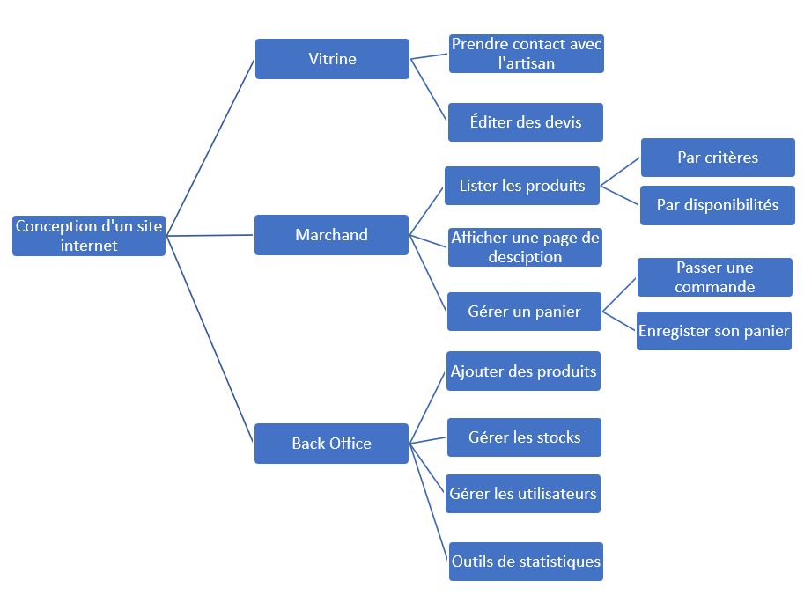

Tableau pondéré définissant des ordres de priorité :

